武汉工程大学招标采购信息化管理系统使用说明（简）

目前，通过系统（PC端和微信端），可完成如下工作：
1、一般用户
（1）相关业务审批（待办事项）；
（2）填报采购意向公开信息及意向公开信息查看；
（3）部门委托项目申报及委托项目办理进度查看；
（4）项目采购进度查看；
（5）国资处设备计划下达情况及项目执行情况查看；
（6）竞价项目申报；
（7）注册成为评审专家。
2、管理用户
管理用户除可进行上述一般操作外，还可进行如下管理操作：
（1）设备计划管理；
（2）采购项目生成、办理分配及相关统计；
（3）项目开标信息（近期开标信息）；
（4）零星采购备案；
（5）竞价及处理；
（6）供应商管理；
（7）代理机构管理；
（8）评审专家管理；
（9）复杂报表及统计：设备计划台账（含结余信息和报账信息）和采购项目台账（含结余信息和报账信息）等；
（10）网站内容管理等。
具体使用详见《招标采购管理系统用户使用手册》（可在招标采购处主页的“资料下载”中下载）。

一、电脑端（PC端）的使用
学校教职工可在系统PC端进行如下功能操作：（1）相关业务审批（待办事项）；（2）填报采购意向公开信息及意向公开信息查看；（3）部门委托项目申报及委托项目办理进度查看；（4）项目采购进度查看；（5）国资处设备计划下达情况及项目执行情况查看；（6）竞价项目申报；（7）注册成为评审专家等。
1、用户登录
系统已通过与“学校统一信息门户”对接，实现了统一身份认证功能，账号、密码可统一使用学校统一身份认证用户名（职工号）和密码。
用户可通过如下方法访问：
方法一：进入学校门户网站主页（http://www.wit.edu.cn）——右上方“门户”——使用统一身份认证用户名（工号）和密码登录——右边“业务直通车”——选择“招标采购”进入系统。
方法二： 进入学校招标采购处网站（http://zbcg.ctbu.edu.cn/）——右边“登录/注册”——点击“校内人员登录”——使用学校统一身份认证用户名（工号）和密码登录进入系统。
2、浏览器
系统主体使用B/S模式进行建设，用户可通过常见的网页浏览器进行访问。目前系统对IE浏览器、360浏览器极速模式、谷歌浏览器等兼容良好，建议选用以上浏览器进行访问。
3、核心模块功能介绍
（1）填报采购意向公开信息
“首页”====》“采购意向公开”。
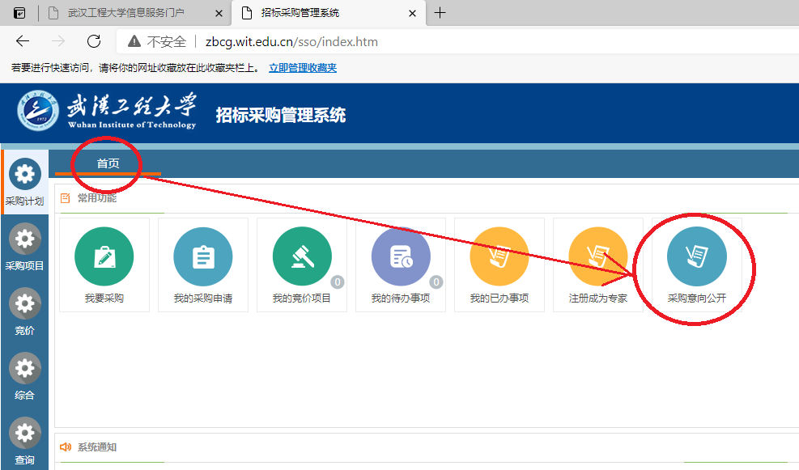
（2）部门委托项目申报
“首页”====》“我要采购”====》选择部门委托采购（货物、工程或服务）。
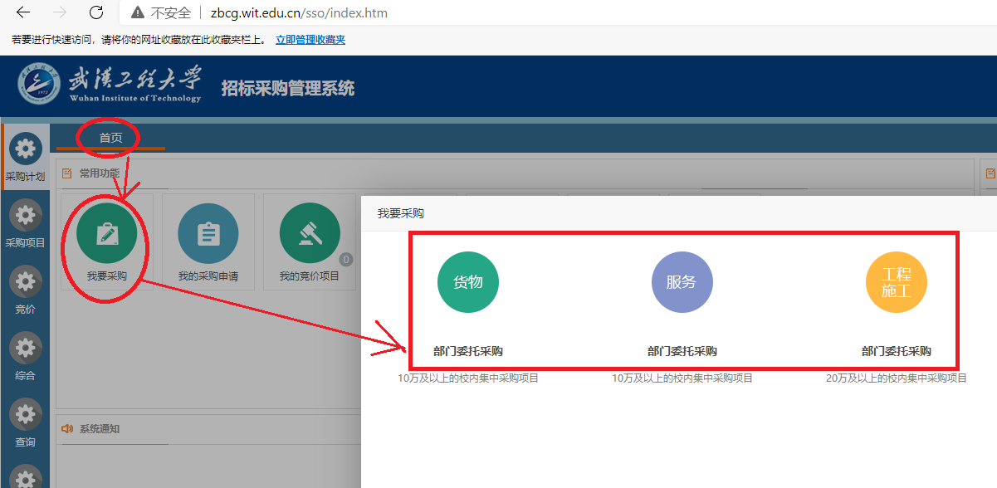

二、微信端的使用
目前，系统已与学校官方微信企业号（绑定操作参见绑定学校官方微信企业号）“武汉工程大学”实现了对接，学校教职工可在学校官方微信企业号“武汉工程大学”——“工大招标采购”中进行如下功能操作：
（1）相关业务审批（待办事项）；（2）委托项目申报及项目办理进度查看；（3）项目采购进度查看；（4）采购意向公开信息查看；（5）国资处设备计划下达情况及项目执行情况查看。


